Многозонный андреевский транспорт в SnS-контактах на базе стехиометрического пниктида EuCsFe₄As₄

Ломоносова А.Д.^{1,2}, Никитченков И.А.^{3,1}, Кузьмичев С.А.^{3,1}, Понтис С.Н.^{1,2},
Перваков К.С.¹, Власенко В.А.¹, Левахова А.Ю.¹, Соловьев М.А.¹, Денищенко А.Д.¹,
Кузьмичева Т. Е. ¹

¹Физический институт им. П.Н. Лебедева, Москва, Россия
²Московский физико-технический институт (национальный исследовательский университет), Москва, Россия
³ Московский государственный университет имени М.В.Ломоносова, физический факультет, Москва, Россия
anastasiailina2802@gmail.com
EuCsFe₄As₄ стехиометрический железосодержащий высокотемпературный сверхпроводник (ВТСП) обладает тетрагональной структурой, состоящей из двух чередующихся вдоль c-направления неэквивалентных блоков 122: Eu-FeAs-Cs-FeAs-… . Семейство ВТСП 1144 слабоизученное ввиду необходимости проводить эксперименты в защитной̆ атмосфере, поскольку соединение быстро деградирует в присутствии кислорода или паров воды. Критическая температура сверхпроводящего перехода (СП) образца T_{c} ~ 35 K, ниже температуры магнитного перехода T_{Curie}$\sim$ 15.2 K обнаружено ферромагнитное упорядочение магнитных моментов атомов Eu²⁺ [1]. Таким образом, в данном соединении ферромагнетизм сосуществует с объемной сверхпроводимостью [2]. Поверхность Ферми EuCsFe₄As₄ формируется большей частью d-орбиталями железа и представляет собой дырочные цилиндры в Γ-точке и электронные цилиндры в M-точках зоны Бриллюэна [3].
В данной работе исследовались поликристалл EuCsFe4As4, который был синтезирован с использованием метода механического легирования, и монокристалл из расплава CsAs [1,4]. Целью работы являлось сравнение СП-свойств поли- и монокристаллического EuCsFe4As4 методами туннельной спектроскопии планарных механически регулируемых наноконтактов на микротрещине “break-junction" (прямой локальный метод) [5]. В исследованных соеединениях при Т = 4.2 К создавались контакты типа СП-тонкий нормальный металл-СП (SnS), где ниже T_{c}, реализуется эффект некогерентных андреевских отражений (ЭНМАО), если диаметр контакта не превышает длину свободного пробега носителей.
При анализе ВАХ при температуре T = 4.2 K обнаружены все признаки реализации ЭНМАО, в соответствии с существующими теоретическими моделями [6,7], как: отсутствие сверхтоковой ветви при напряжении eV = 0, повышенная дифференциальная проводимость (ДП) при eV = 0, избыточный андреевский ток во всем диапазоне напряжений смещения, а также наличие субгармонической структуры (СГС) на значениях eV_{n}(0) = 2∆(0)/n, где n – натуральное число. Для поли- и монокристаллического EuCsFe4As4 обнаружена многощелевая сверхпроводимость с анизотропией в k-пространстве СП-параметра порядка большей амплитуды и предположительной изотропностью малой СП-щели. Напрямую определены амплитуды СП-параметров порядка при T = 4.2 K для поликристаллов ∆_{L}^{out} (0) = 7.6± 0.1, ∆_{L}^{in} (0) = 4.7± 0.1, ∆_{S}(0) = 1.6 ± 0.2 meV и монокристаллов ∆_{L}^{out} (0) = 7.8± 0.1, ∆_{L}^{in} (0) = 4.6± 0.1, ∆_{S}(0) = 2.0 ± 0.2 meV, рассчитаны характеристические отношения теории БКШ которые совпали для поли- и монокристалла в пределах погрешности: 2∆_{L}^{out} (0)/𝑘_{𝐵}𝑇_{𝑐} ~ 5.1, 2∆_{L}^{in} (0)/𝑘_{𝐵}𝑇_{𝑐} ~ 3.2 и 2Δ_{𝑆}(0)/𝑘_{𝐵}𝑇_{𝑐} ~ 1.4. Экспериментальные температурные зависимости ∆_{L}^{in,out}(T) и ∆_{S}(T), представленные на рис. 1a, типичны для случая относительно слабого межзонного взаимодействия в k-пространстве, хорошо согласуются с результатами расчёта в рамках двухзонной модели Москаленко и Сула [8,9].
Дополнительно исследовано температурное поведение повышенной андреевской ДП при нулевом смещении G^{A}_{ZBC}(T) и избыточного андреевского тока I_{exc} (V,Т) при конечном смещении. Теоретическое предсказание поведения величины нормированной G^{A}_{ZBC}(T) в и нормированной I_{exc} (V,Т) в случае двухзонной сверхпроводимости [6,7]:
$\frac{G_{ZBC}^{A}(T) }{GN}∝χ\tanh{\frac{∆_{L}\left(T\right)}{2k_{B} T}} + \left(1-χ\right)tanh{\frac{∆_{S}\left(T\right)}{2k_{B}T}}$, (1)
$\frac{I_{exc}\left(T\right)}{I_{exc}\left(0\right)}= φδ_{L}\left(T\right){+\left(1-ω\right)δ_{S}\left(T\right)}$$\frac{I_{exc}^{}\left(T\right)}{I_{exc}^{}\left(0\right)}∝φδ_{L}\left(T\right){+\left(1-φ\right)δ_{S}\left(T\right)}$ (2)
где G_{N} — ДП контакта в нормальном состоянии выше T_{c}, $δ\left(T\right)≡\frac{∆\left(T\right)}{∆\left(0\right)}$$δ\left(T\right)≡\frac{∆\left(T\right)}{∆\left(0\right)}$ нормированная температурная зависимость СП-щели, $χ,φ$ — весовые коэффициенты определяет вклад зон с большой щелью в проводимость.
В двухзонном приближении оценен доминирующий 50%–60% вклад зон с малой СП-щелью ∆_{S} в общую проводимость, Рис. 1(b,c).
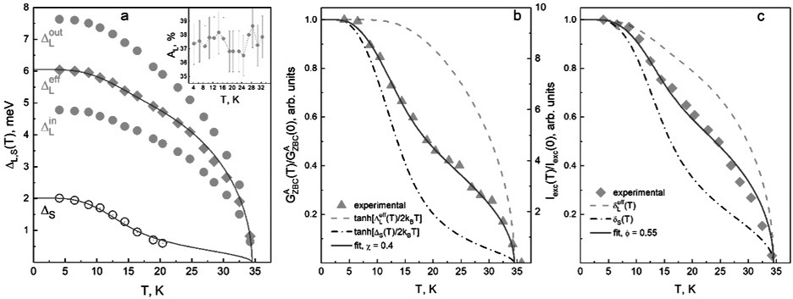
Рис. 1. Для поликристаллического EuCsFe₄As₄ измеренные температурные зависимости: a) СП-щелей, андреевских: b) ДП при eV=0 и c) избыточного тока при конечном смещении.
Литература
- Medvedev A. S. et al. Synthesis of CaRbFe4As4 and EuCsFe4As4 Stoichiometric Superconductors by Mechanical Alloying //Bulletin of the Lebedev Physics Institute. – 2025. – Т. 52. – №. 5. – С. 208-212.
- Nandi S. et al. Coexistence of superconductivity and ferromagnetism in P-doped EuFe 2 As 2 //Physical Review B. – 2014. – Т. 89. – №. 1. – С. 014512.
- Albedah M. A. et al. Magnetism of the 35 K superconductor CsEuFe4As4 //Journal of Physics: Condensed Matter. – 2018. – Т. 30. – №. 15. – С. 155803.
- Kuzmichev S. A. et al. Andreev spectroscopy of EuCsFe4As4 stoichiometric superconducting pnictide //JETP Letters. – 2022. – Т. 116. – №. 10. – С. 723-728.
- Кузьмичев С. А., Кузьмичева Т. Е. Техника “break-junction” применительно к слоистым сверхпроводникам // Физика низких температур. 2016. Т. 42. № 11. С. 1284–1310.
- Gunsenheimer U. , Zaikin A. D. Ballistic charge transport in superconducting weak links// Phys. Rev. B. 1994. V. 50(9) P. 6317−6331.
- Kuemmel R. Andreev scattering of quasiparticle wave packets and current-voltage characteristics of superconducting metallic weak links // Phys. Rev. B. 1990. V. 42(7) P. 3992−4009.
- Москаленко В. А. Теория сверхпроводников с перекрывающимися энергетическими полосами// УФН. 1974. T. 113. № 2. P. 340–343.
- H. Suhl [et al.]. Bardeen-Cooper-Schrieffer Theory of Superconductivity in the Case of Overlapping Bands// Phys. Rev. Lett. 1959. V. 3. P. 552−554.

